Mercredi 19 octobre 2016

Pour les 20 ans du club du Temps des Loisirs

Les membres du club ont été conviés ce mercredi pour une sortie à la destination mystérieuse pour célébrer le 20è anniversaire du club.
Direction le nord, c’est déjà un indice. Amiens à l’horizon puis des villages se succèdent. Briquemesnil-Flexicourt: nous y sommes ! C‘est une sorte de petit cabaret, La Belle Epoque, nous y serons les seuls clients.
Au programme, un karaoké, une piste de danse animée par un homme « à tout faire », musicien, chanteur et serveur à l’occasion, le tout entre coupé d’un déjeuner tout à fait convenable et Champagne à la fin !
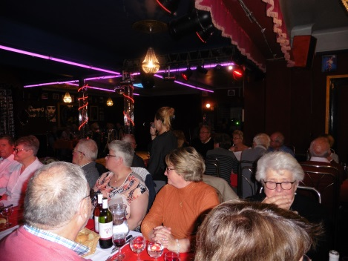
Ensuite un spectacle animé par les mêmes auxquels s’ajoutent une chanteuse et deux autres chanteurs, pleins de talent.
Pourvu qu’il y ait d’autres anniversaires !
